Создание списка в списке

my_set = [[] for _ in range(size)]

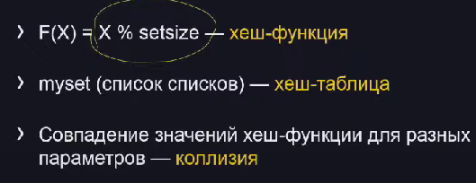

Изучить:

Filter

Lambda